附件5：
2022年高新技术企业认定补助申报指南
一、进入江惠通平台（https://jht.jiangmen.gov.cn/），点击“登录”，选择“我是企业/个人用户”，并依次完成帐号注册和登录操作。
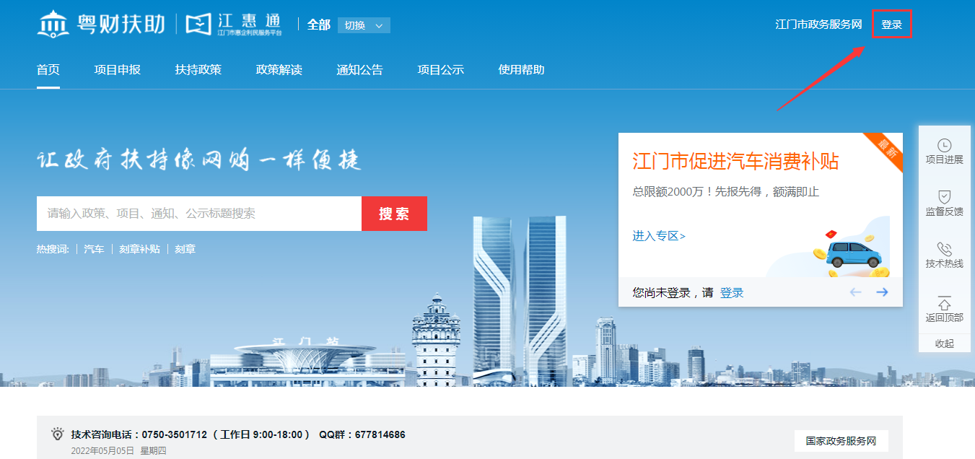
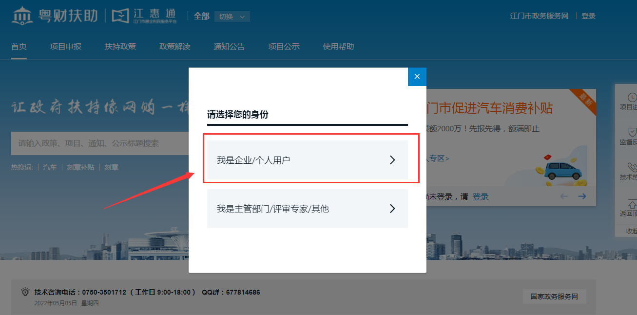
二、企业登陆成功后，符合“2022年度江门市高新技术企业发展补助”条件的企业会收到系统自动弹出的“免申即享”窗口，企业点击“2022年度江门市高新技术企业发展补助”的“确认领取”按钮。
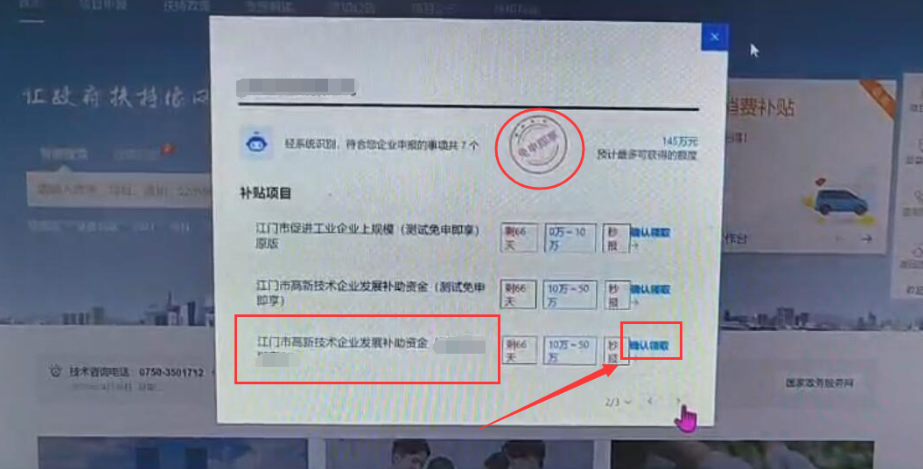
三、然后进入“2022年度江门市高新技术企业发展补助”界面，届时系统会自动导入企业的相关信息，企业只需核对信息。如核对无误，请勾选“企业声明”并点击“提交申请”；如信息有误，请点击“信息有误”，并联系企业所在辖区科技主管部门。
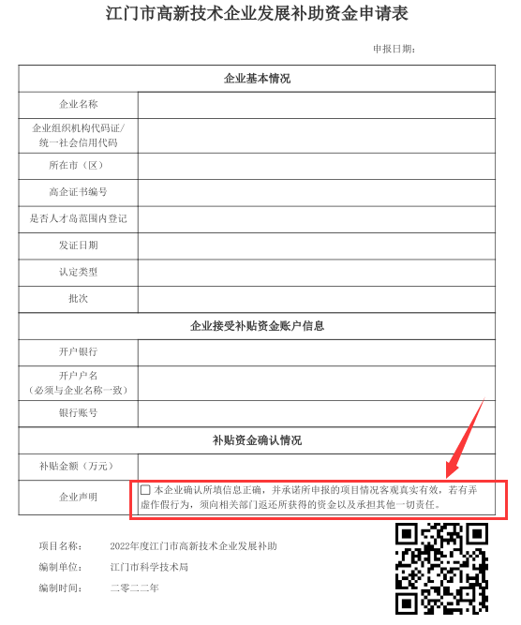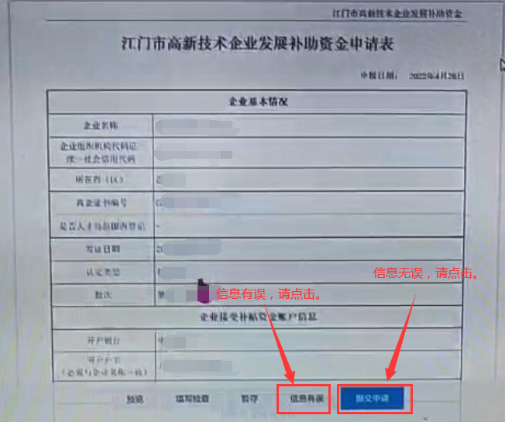
四、企业成功提交申请后，会显示“提交成功”界面，即完成申报操作。
